**PAMOKŲ SCENARIJAI**

|  |
| --- |
| **TEMA Elementariosios dalelės** |
| **1 pamoka** |

|  |  |
| --- | --- |
| **Klasė, kuriai skirta(-os) pamoka (-os)** | IV gimnazijos klasė |
| **Anotacija** | Pamoka susideda iš vaizdinės medžiagos, nuorodų į papildomus šaltinius, spausdinimui paruošto užduočių lapo mokiniams. |

|  |  |  |
| --- | --- | --- |
| Pamokos tema | **Standartinis modelis** | |
| Ugdymo uždaviniai | BP: Aptariamas standartinis modelis ir elementariųjų dalelių klasifikacija akcentuojant dvi pagrindines grupes – fermionus ir bozonus. Nagrinėjamos leptonų ir kvarkų dalelės, jų antidalelės ir aptariami jas charakterizuojantys fizikiniai dydžiai (spalva, elektros krūvis, sukinys, masė, gyvavimo trukmė), aiškinamasi hadronų (mezonų ir barionų) sudėtis. |  |
| Mokymo(-si) turinys | BP: Aptariamas standartinis modelis ir elementariųjų dalelių klasifikacija akcentuojant dvi pagrindines grupes – fermionus ir bozonus. Nagrinėjamos leptonų ir kvarkų dalelės, jų antidalelės ir aptariami jas charakterizuojantys fizikiniai dydžiai (spalva, elektros krūvis, sukinys, masė, gyvavimo trukmė), aiškinamasi hadronų (mezonų ir barionų) sudėtis. |  |
| Mokymosi turinio įtvirtinimui būtinos veiklos ir užduotys | BP: Aptariamas standartinis modelis ir elementariųjų dalelių klasifikacija akcentuojant dvi pagrindines grupes – fermionus ir bozonus. Nagrinėjamos leptonų ir kvarkų dalelės, jų antidalelės ir aptariami jas charakterizuojantys fizikiniai dydžiai (spalva, elektros krūvis, sukinys, masė, gyvavimo trukmė), aiškinamasi hadronų (mezonų ir barionų) sudėtis. |  |
| Pasiekimo lygiai | **Visi** |  |
| Kompetencijos | Pažinimo, skaitmeninė, komunikavimo, kūrybiškumo |  |

**Užduočių atsakymai:**

1. Langeliuose parašykite, kokios pagrindinės dalelės sudaro protoną ir neutroną.
2. Kokia sąveika tas daleles sieja ir kuris bozonas tą sąveiką lemia?

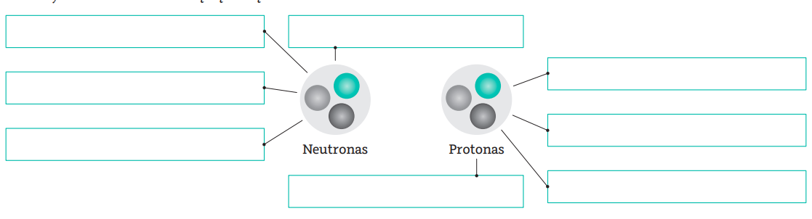

Neutroną su daro du kvarkai d (krintantysis) ir vienas u (kylantysis); kuriuos sieja stiprioji sąveika, už kurią atsakingas gliuonas;

Protoną su daro du kvarkai u (kylantysis) ir vienas d (krintantysis); kuriuos sieja stiprioji sąveika, už kurią atsakingas gliuonas;

1. Gliuonai lemia:

A stipriąją sąveiką.

B gravitacinę sąveiką.

C elektromagnetinę sąveiką.

D silpnąją sąveiką.

1. Fotonai lemia:

A stipriąją sąveiką.

B gravitacinę sąveiką.

C elektromagnetinę sąveiką.

D silpnąją sąveiką

1. Gravitonai lemia:

A stipriąją sąveiką.

B gravitacinę sąveiką.

C elektromagnetinę sąveiką.

D silpnąją sąveiką.

1. Kas buvo sukurta ar atrasta CERN’e?

A Pasaulinis informacijos tinklas (WWW).

B Antimedžiaga.

C Higso bozonas.

D Visi atsakymai teisingi.

1. Kurios dalelės yra fermionai?

A Fotonai

B Kvarkai

C Gliuonai

D W bozonai

1. Kiek kvarkų sudaro protoną?

A Vienas

B Du

C Trys

D Keturi

1. Kuris iš šių teiginių teisingas apie leptonus?

A) Jie sudaro hadronus

B) Jie neturi spalvos krūvio

C) Jie sudaro protonus ir neutronus

D) Jie visi turi frakcinius krūvius

1. Kokia yra antimedžiagos dalelės, atitinkančios elektroną, pavadinimas?

A) Pozitronas

B) Neutrinas

C) Antikvarkas

D) Higso bozonas

1. Kuris teiginys apie mezonus yra teisingas?

A) Jie sudaryti iš trijų kvarkų

B) Jie sudaryti iš kvarko ir antikvarko

C) Jie sudaro medžiagos pagrindą

D) Jie sudaro barionus

1. Apibūdinkite kvarko savybes.

Kvarkų krūvis (+2/3+2/3+2/3, −1/3-1/3−1/3), sukinys 1/2, spalvos krūvis (kuris sąveikauja su gliuonais) ir yra sudedamosios hadronų dalys. Jie niekada nebūna laisvi, visada yra hadronuose.

1. Kas yra hadronai ir kokias dvi grupes jie sudaro?

Hadronai yra dalelės, sudarytos iš kvarkų. Jie skirstomi į mezonus (vienas kvarkas ir vienas antikvarkas) ir barionus (trys kvarkai, pvz., protonas ir neutronas).

1. Kas turėjo įtakos, kad praeito šimtmečio 6 ir 7 dešimtmečiai tapo elementariųjų dalelių atradimo era?
2. Kurios dalelės ilgiausiai ieškota? Kiek tai truko?
3. Kokios dalelės dabar ieško mokslininkai?

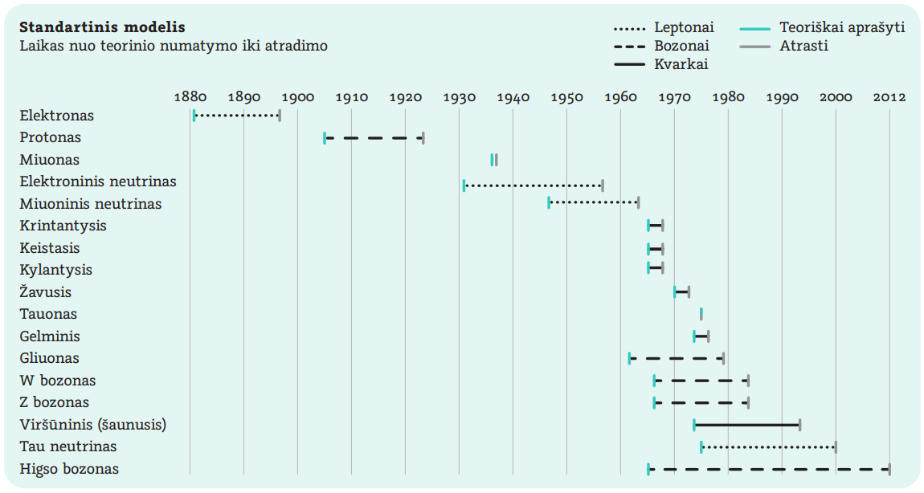

Rigonda Skorulskienė Ilona Tulabienė FIZIKOS UŽDUOTYS 8 KLASEI Greita pagalba mokiniui